BERITA ACARA SERAH TERIMA INVENTARIS
PT. JAKARTA PRIMA CRANES
Wisma JPC, Jl. Mampang Prapatan Raya No.20

No. Dokumen : IT/BAST/2025/02/10
No. Inventaris : 6.2012/PC09.1/WS1LT1
6.2012/MO10.1/WS1LT1
DEPARTEMEN GA-IT

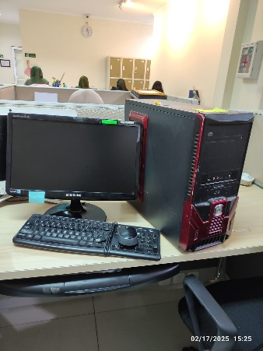
Hari ………………, ……. ………… 2025,
Telah diserahkan inventaris sebagai berikut :
- PC Set (1 Unit)
  - Processor Intel(R) Core(TM) i3-2120 CPU @ 3.30GHz (4 CPUs), ~3.3GHz
  - RAM : 4 GB DDR3
  - Storage : 128 GB SSD + 250GB HDD
- Monitor Samsung S19A100N 19 INCH (1 Unit)
  - SN: ZTTPH4LD301300Z
- Mouse Wireless Logitech M170 (1 Unit)

Kondisi : (Bekas Pakai)
Dari :
Nama : Marena Agust
Divisi : FA
NIK :

Kepada :
Nama : M N Mahmudi
Divisi : HR&GA/IT
NIK :

Notes :
Pengembalian PC lama; User sudah mendapatkan alokasi laptop baru

Menyerahkan,

Marena Agust
Menerima,

M N Mahmudi
Menyetujui,

Bramantya Zain

Mengetahui,

Ali Rakhman

BERITA ACARA SERAH TERIMA INVENTARIS
PT. JAKARTA PRIMA CRANES
Wisma JPC, Jl. Mampang Prapatan Raya No.20

No. Dokumen : IT/BAST/2025/02/10
No. Inventaris : 6.2012/PC09.1/WS1LT1
6.2012/MO10.1/WS1LT1
DEPARTEMEN GA-IT

Hari ………………, ……. ………… 2025,
Telah diserahkan inventaris sebagai berikut :
- PC Set (1 Unit)
  - Processor Intel(R) Core(TM) i3-2120 CPU @ 3.30GHz (4 CPUs), ~3.3GHz
  - RAM : 4 GB DDR3
  - Storage : 128 GB SSD + 250GB HDD
- Monitor Samsung S19A100N 19 INCH (1 Unit)
  - SN: ZTTPH4LD301300Z
- Mouse Wireless Logitech M170 (1 Unit)

Kondisi : (Bekas Pakai)
Dari :
Nama : Marena Agust
Divisi : FA
NIK :

Kepada :
Nama : M N Mahmudi
Divisi : HR&GA/IT
NIK :

Notes :
Pengembalian PC lama; User sudah mendapatkan alokasi laptop baru

Menyerahkan,

Marena Agust
Menerima,

M N Mahmudi
Menyetujui,

Bramantya Zain

Mengetahui,

Ali Rakhman

